I. Sárvirág Népzenei Tábor a Bakos zenekarral
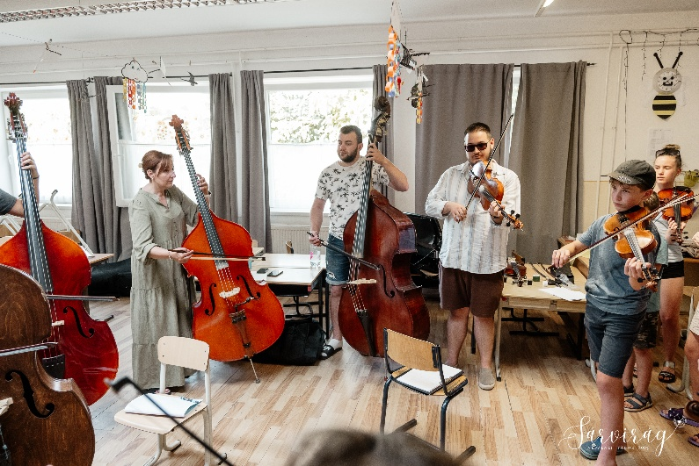
A Biharkeresztesi Református Egyházközség Közösségi Háza, a Sárvirág Ház adott otthont az I. Sárvirág Népzenei tábornak, ahol a hazigazda Bakos zenekar tagjaitól tanulhattak muzsikálni a kezdő- és haladó muzsikusok.
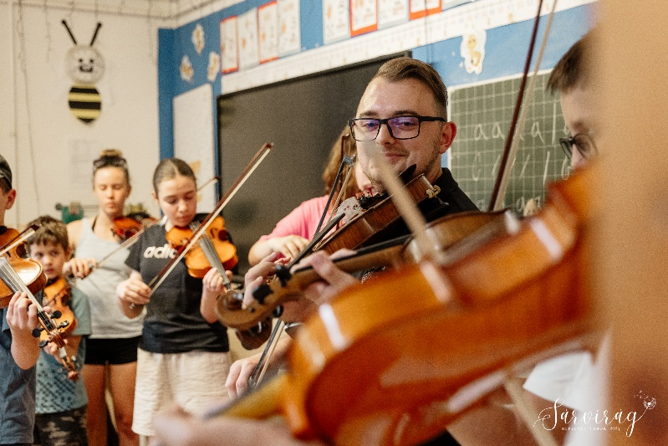
A szervezők, a Református Egyházközség és a Sárvirág Műhely csapata, a Bihari Hagyományőrzők Egyesülete és a Gárdonyi Zoltán Református Általános Iskola és AMI népzene tanszaka, a népzeneoktatáson kívül szabadidős programokról is gondoskodtak, így strandolás, flashmob, táncház és sportolás is színesítette a táborozók napjait.

Köszönjük a Bihari Egyházmegye támogatását, Fábián Mester Konyhájának a finom ételeket, és
minden segítőnek, aki bármivel hozzájárult ahhoz, hogy hiánypótló jelleggel, létrehozzuk Biharkeresztesen a népzenetanulás új fészkét.

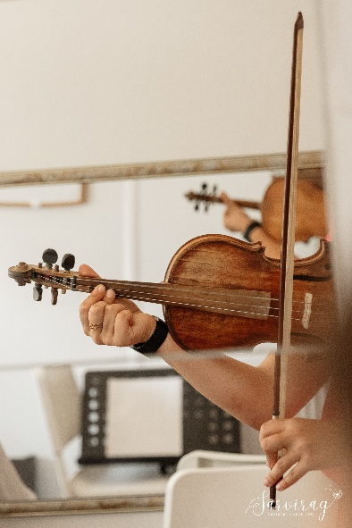
#sarvirágműhely
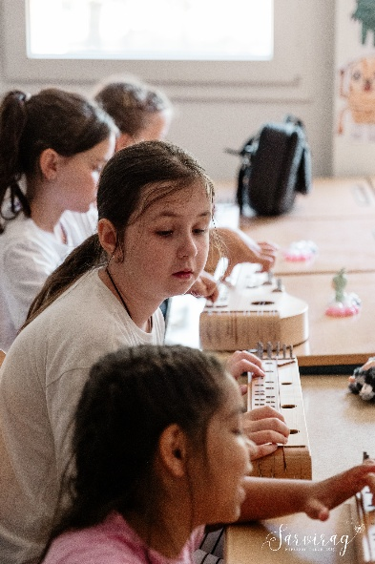
#népzenebiharkeresztesen
#valódiértéketképviselünk
#reformátusértékmentés

